DDR2 SPEC Seminar

Version 1.0: Created (2005-02-28)

Written by
Jinyoul Choi

%% 이 색깔의 text는 따로 정의, 개념을 규명해야 하는것들이다.
1. Overview
DOUBLE DATA RATE SYNCHRONOUS DRAM (DDR SDRAM)
DDR SDRAM, is a next-generation SDRAM technology. It allows the memory chip to
perform transactions on both the rising and falling edges of the clock cycle. For
example, with DDR SDRAM, a 100 or 133MHz memory bus clock rate yields an
effective data rate of 200MHz or 266MHz. Systems using DDR SDRAM are expected
to ship at the end of the year 2000.

Function Description (규명해 나가야 할 개념들.)
- DDR2 SDRAM은 내부에 8개의 Bank가 들어 있는 형태 이다.
- 빠른 스피드를 위해 Double Data Rate(DDR) architecture를 이용하였다.
- The DDR2 architecture is essentially a 4n-prefetch architecture, with an interface designed to transfer two data words per clock cycle at the I/O pins.
- Single read or write access 를 위한 구성은 아래와 같다.
  - Single 4n-bit-wide
  - One-clock-cycle data transfer ant ter internal DRAM core
  - Four corresponding n-bit-wide
  - One-half-clock-cycle data transfers ant the I/O pins.
- Normal 동작에 앞서서 DDR2는 우선적으로 초기화 작업이 필요하다.
- 다음 section 부터 아래의 내용들에 대해서 자세히 언급하겠다.
  - Device initialization
  - Register definition
  - Command descriptions
  - Device operation
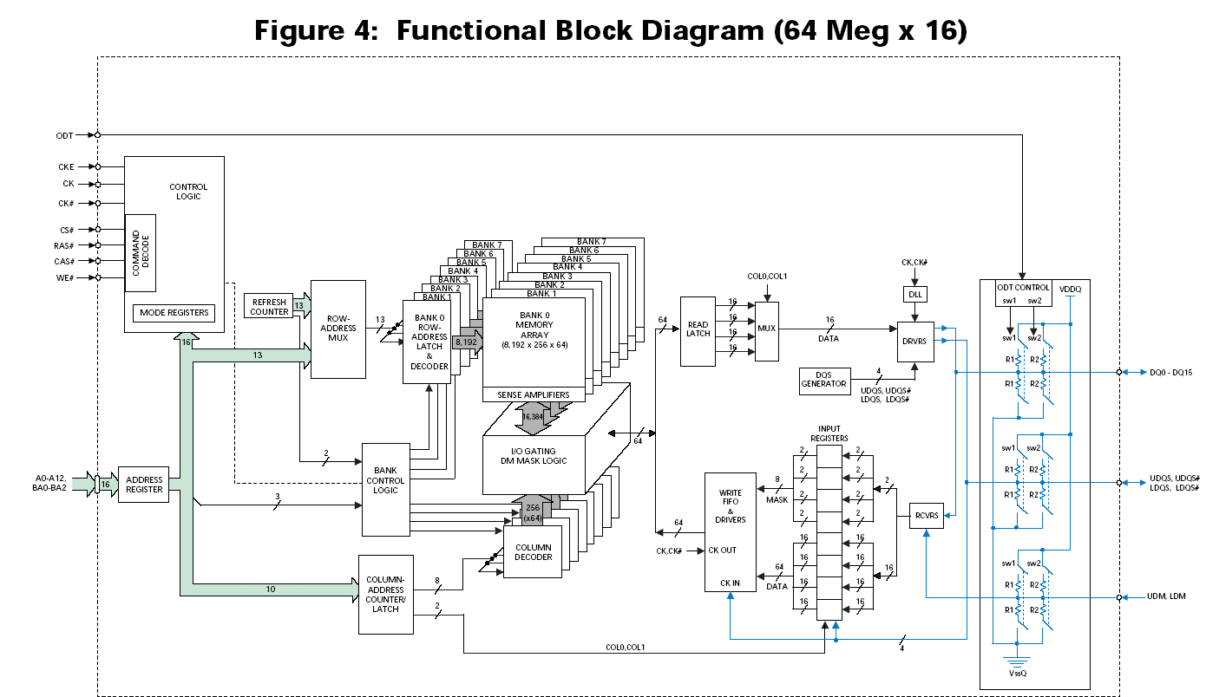
<Function Block Diagram>

- Device Initialization
  - DDR2 Power-Up and Initialization
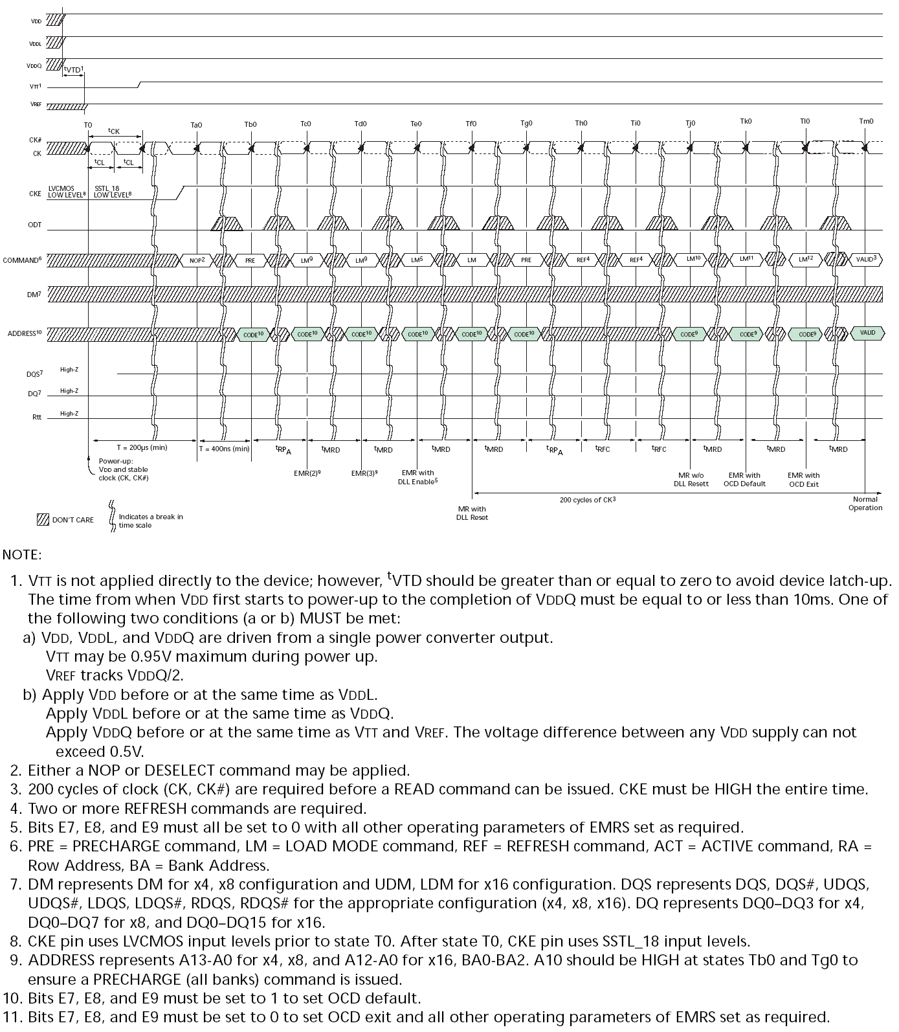

- Register definition
  - Mode Register (MR)
  - Extended Mode Register (EMR)
  - Extended Mode Register 2 (EMR2)
  - Extended Mode Register 3 (EMR3)

    - Mode Register (MR)
- DDR2 SDRAM의 Operation Mode를 지정해 주는 Register이다.
- Burst length, burst type, CAS latency, operation mode, DLL reset, write recovery, and power-down mode를 정의 한다.
- MR의 content들은 Load Mode(LM) command 실행될 때 바꿀 수 있다.
- MR 의 일부를 부분수정은 되지 않고, 전체 수정만 가능.
- LOAD MODE(LM) 명령은 모든 bank가 precharged state일 때에만 실행 가능하다.
- Controller는 LM명령 후 tMRD 시간후에 ACTIVE같은 명령어들을 실행 시켜야 한다.
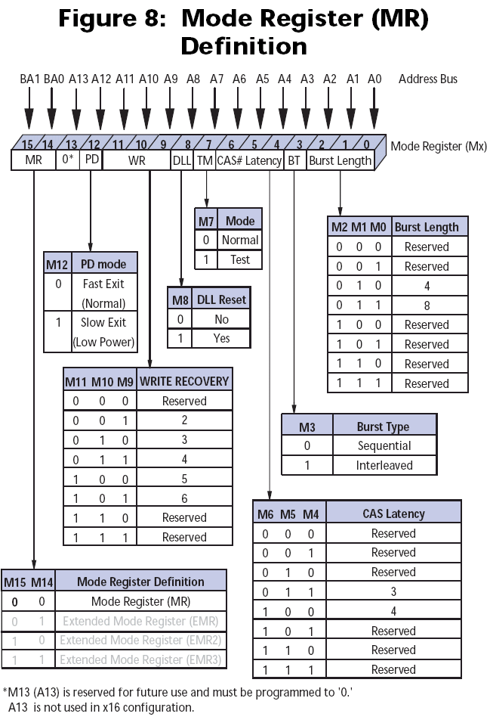
  - Burst Length
    - 4,8 burst만 지원한다.
  - Burst Type
    - Sequential, Interleave 정의.
  - Operation Mode
    - Normal , Test mode 정의
  - DLL Reset
    - DLL Reset 이 enable 된 후엔, Auto clear된다.(200 cycle 후에)
  - Write Recovery
    - WR register는 Write with auto precharge 동작일때 auto precharge 동작을 wr register에 setting된 clock만큼 delay시켜주는 것에 사용된다.
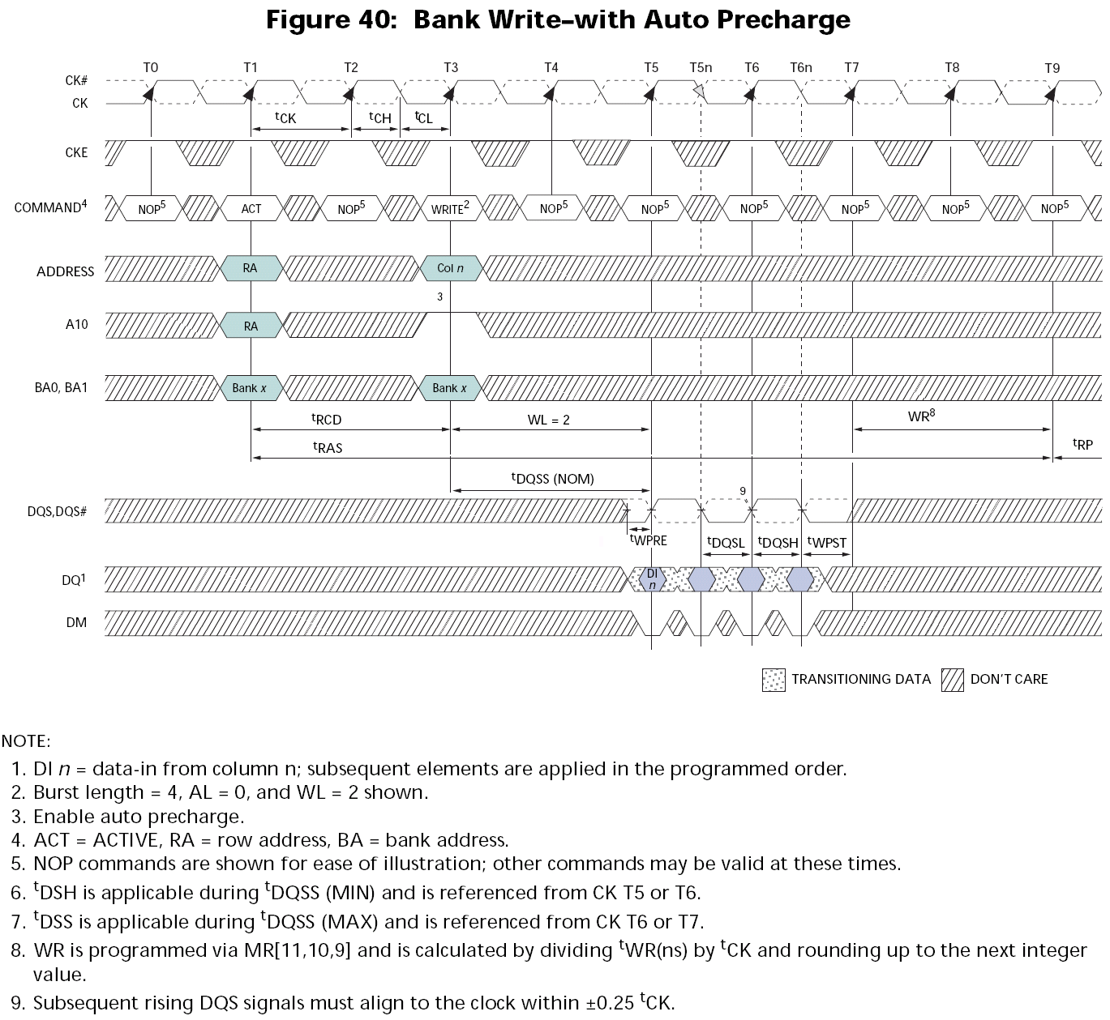
  - Power-Down Mode
    - Fast-exit , slow-exit 정의.(tXARD)
  - Cas Latency (CL)
    - Read Command 후 valid 한 data값이 나오기까지의 cycle수 정의.
    - DDR2 SDRAM에서는 Posted CAS additive latency (AL)을 지원.
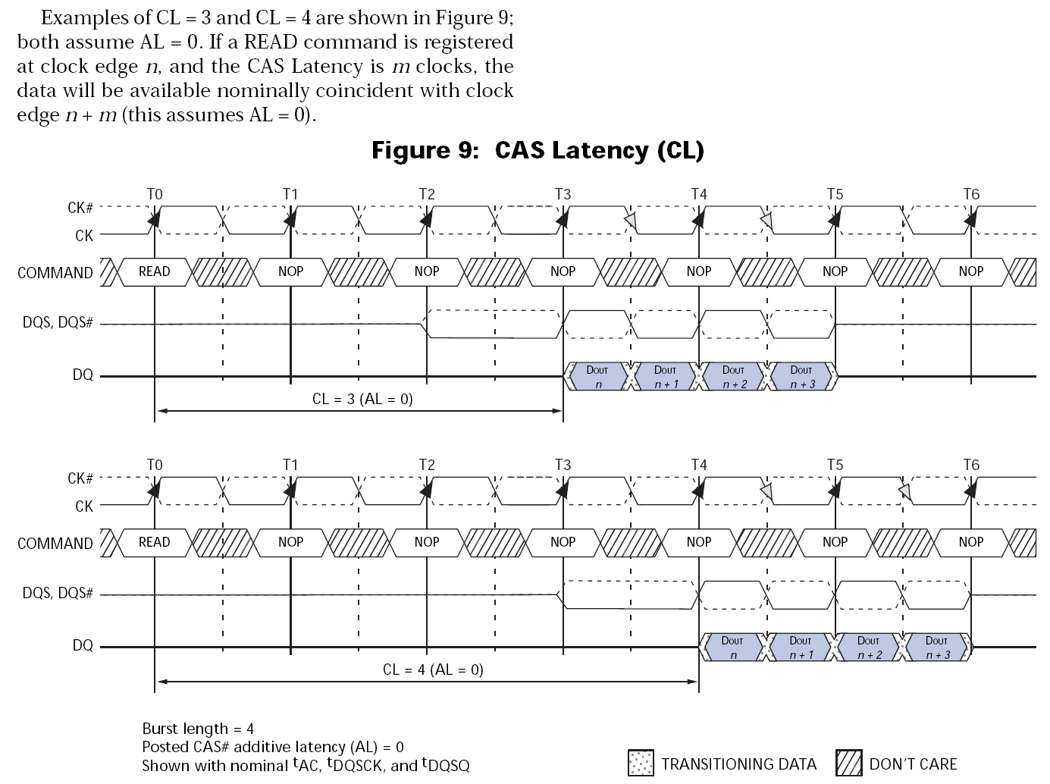

    - Extended Mode Register (EMR)
- MR Register의 확장 버전.
- DLL enable/disable, output drive strength, ODT(RTT)
- Posted CAS additive latency(AL)
- Off-chip driver impedance calibration (OCD)
- DQS# enable/ disable, RDQS/RDQS# enable/disable
- Output disable/enable

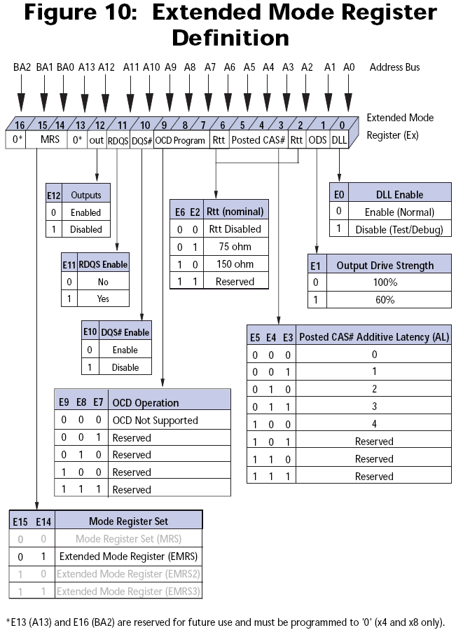

- DLL Enable/Disable
  - 정상동작시 반드시 Enable 시켜 두어야 하며, 자동으로 disable( refresh ) 되며, 자동으로 re-enable 된다.
- Output Drive Strength
  - 보통 drive strength는 SSTL_18에서 제공 받는다.
  - ‘1’ : 100 % drive 모든 output
  - ‘0’ : 60 % drive 모든 output
- DQS# Enable/Disable : Data Strobe
- RDQS# Enable/Disable : Redundant Data Strobe
- Output Enable/Disable
  - 모든 output ( DQs , DQS, DQS#, RDQS, RDQS#) 을 disable 시킨다.
- On Die Termination (ODT)
  - DDR2 SDRAM이 붙게 될 Bus의 Noise를 줄이기 위한 저항장치(Rtt)
  - Rtt(EFF) 의 값을 선택하는 기능.
  - 언제, 언제 disable 시키고, enable 시키는지는 ‘ODT Timing’ 자료 참조.

- Off-Chip Driver (OCD) Impedance Calibration
  - Default 값만 셋팅 가능
- Posted CAS Additive Latency (AL)
  - DDR2 SDRAM 의 command 와 data bus Bandwidth의 효율적 사용을 위해 사용되는 방법이다.
  - In this operation, the DDR2 SDRAM allows a READ or WRTE command to be issued prior to tRCD(MIN) with the requirement that AL <= tRCD(MIN).
  - 보통 AL = tRCD(MIN) – 1 x tCK 로 사용된다.
  - 결론적으로 RL = AL + CL , WL = AL + CL – 1

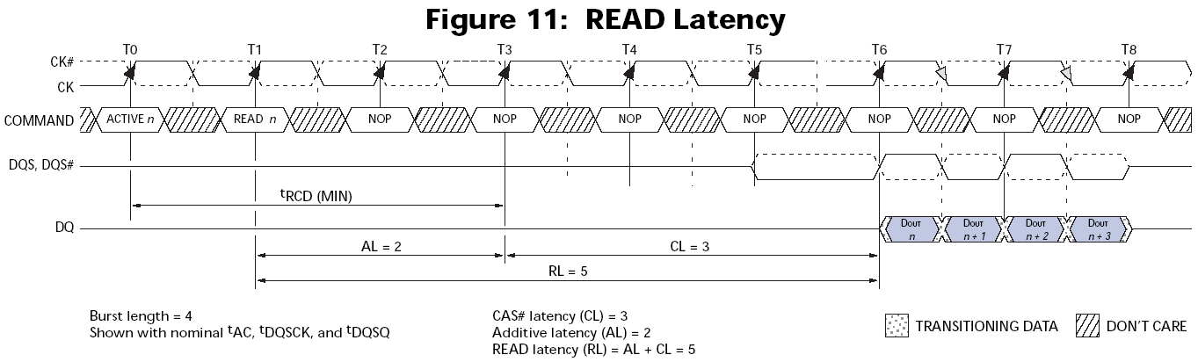

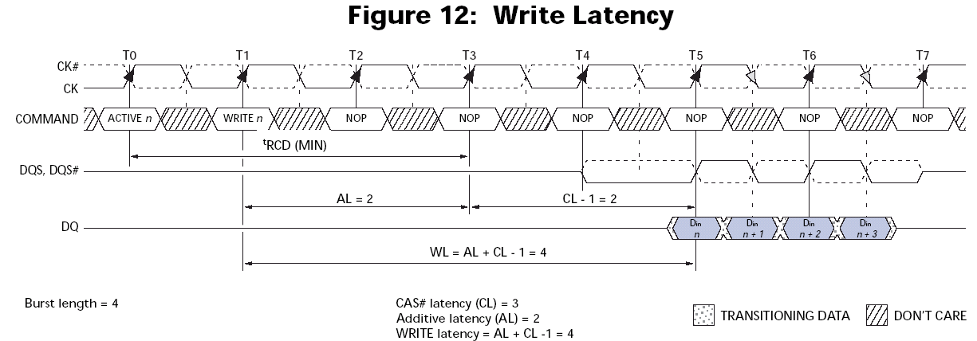

    - Extended Mode Register 2 (EMR2)
- 사용되지 않음
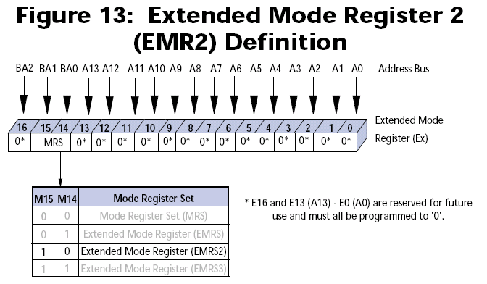
    - Extended Mode Register 3 (EMR3)
- 사용 되지 않음
- MRS=2’b11
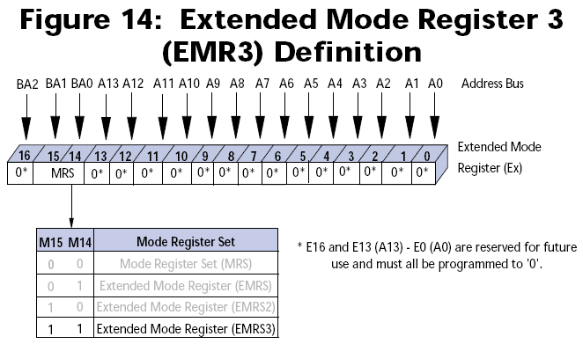

- Command descriptions
- 아래의 Table 은 DDR2 SDRAM에서 사용하는 command 를 정리한 것이다.
- 모든 command는 clock rising edge에서의 CS#, RAS#, CAS#, WE#, and CKE 들의 state로 규명된다.

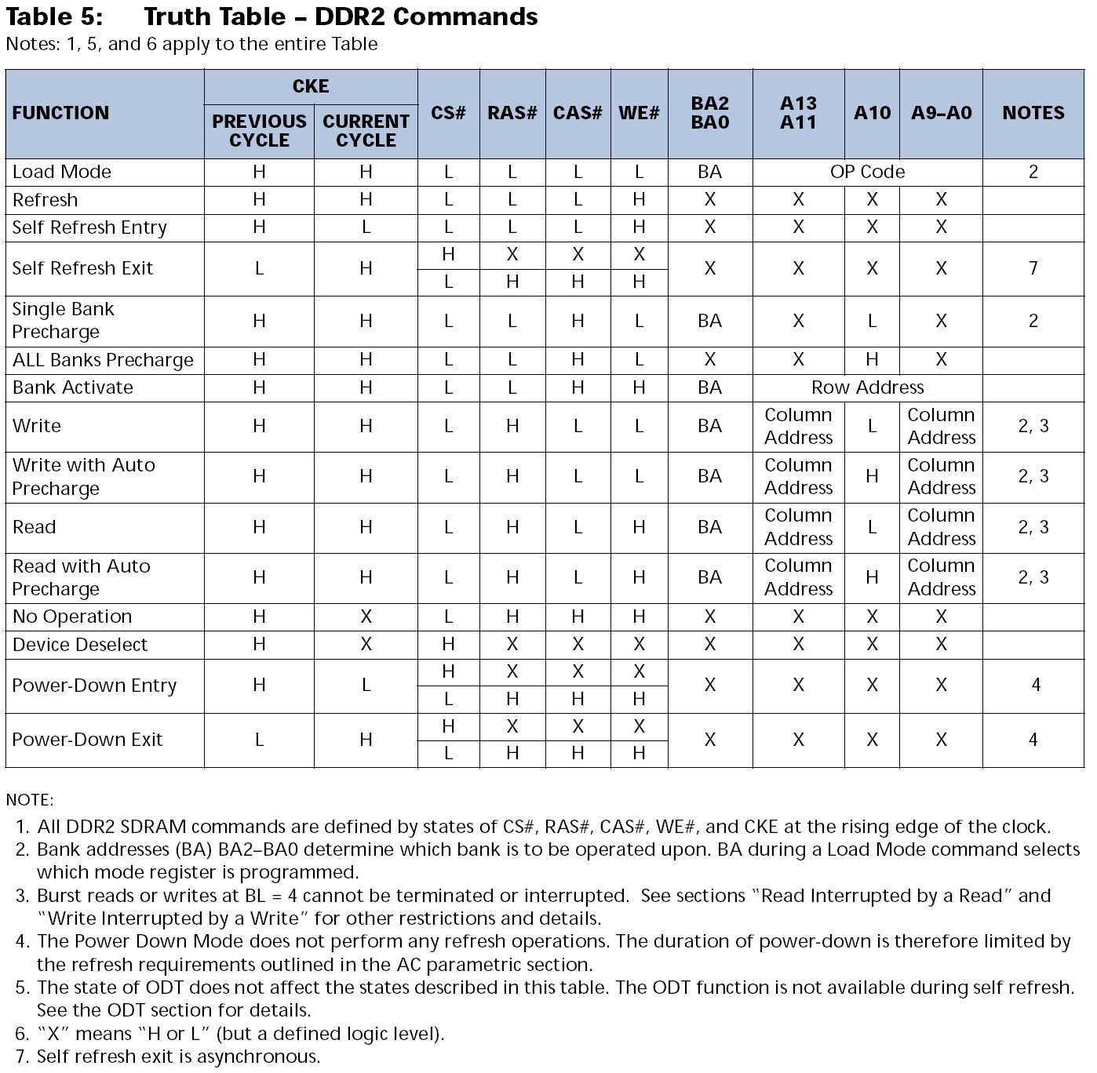

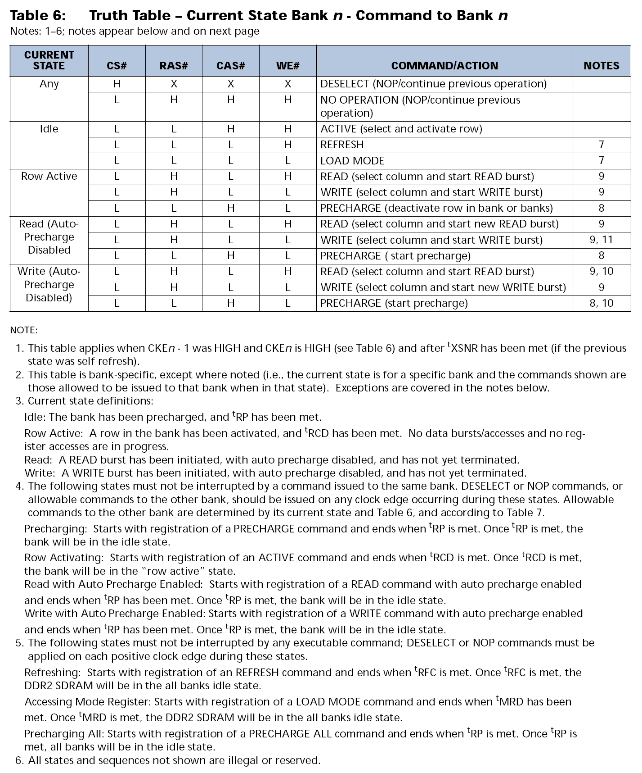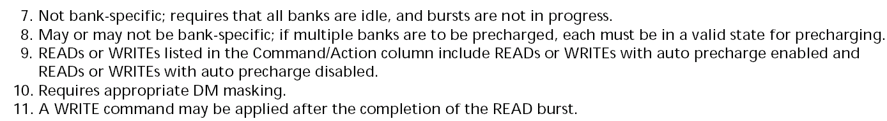

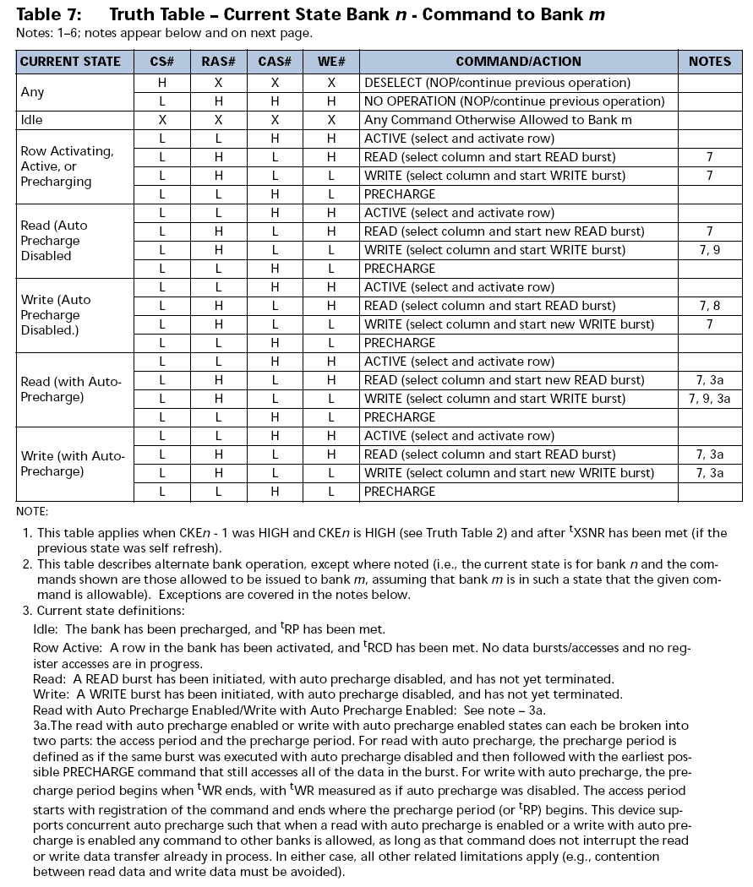
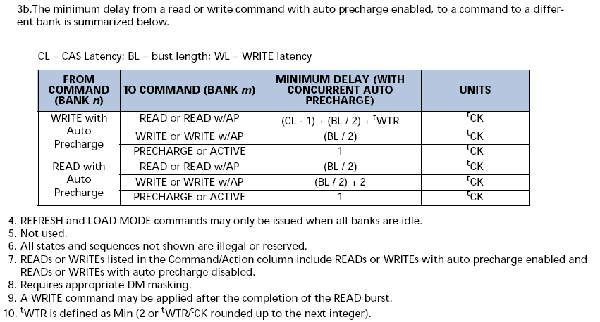

- DESELECT, NOP, and LOAD MODE Commands
  - DESELECT
    - 새로운 command가 실행되는 걸 방지
    - 효과적인 DDR2 SDRAM의 deselect 기능.
  - No OPERATION (NOP)
    - (Cs# : Low, RAS#, CAS#, and WE# : HIGH)
    - Idle or wait state에서 원하지 않는 command실행을 방지하는 목적.
  - LOAD MODE (LM)
    - MRS의 값에 따라 MR, EMR, EMR2, EMR3 선택하게 된다.
    - 모든 bank가 idle일 때 LM access할 수 있으며, 적재된 command의 실행은 tMRD 시간이 지난 후 적용된다.
- Bank/Row Activation ( Bank와 특정 Row를 선택하는 방법 정의 )
  - ACTIVE Command
    - ACTIVE command는 특정 bank의 row를 open 한다는 의미.
    - BA2BA0가 bank 선택하고, Address가 Row를 선택한다.
    - PRECHARGE command가 올 때까지 이 row는 open(activated) 된다.
    - 즉, 같은 bank에서 다른 row 를 open하기 전에 PRECHARGE command
는 반드시 실행 되어 져야 한다.
  - ACTIVE Operation
    - READ or WRITE command 실행전에 반드시 특정 bank와 row가 open 되어 있어야 한다. 즉, active command가 필수적으로 실행되어야 한다.
    - ACTIVE 동작 후 READ or WRITE command 실행까지의 최소시간을
RCD(MIN) 이라 한다.
    - Same bank, different row access 를 위해서는 반드시 close(precharge)
동작이 있어야 한다.
    - 첫번째 bank에 access 된 후 , 다른 bank에 active command 할 수 있다.
    - The minimum time interval between successive ACTIVE commands to different banks is defined by tRRD.
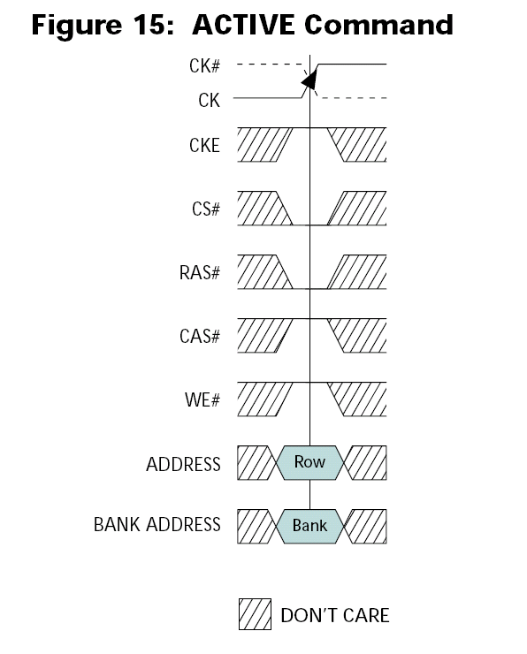

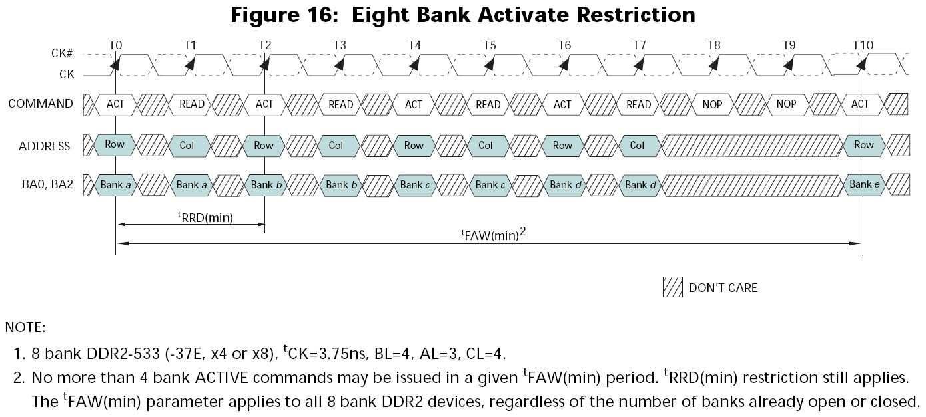
% FAW(min)의 의미를 모르겠음.
- READs
  - READ Command

  - Test

- Device operation

%% 임차장님한테 물어볼 리스트들.

      - DDR2 SDRAM의 초기화 과정에서 power pin(Vdd, Vref)을 직접 핸들링 하는지.
        - 조금 더 정리해서 문의.
      - Bank에 적용할 Refresh 와 precharge는 특정 bank 적용하는가? 아니면,
Bank 의 특정 row에 적용하는가? 아니면 8개 전체
      - CPU는 Bank 주소를 모른다. 그렇다면, bank 주소를 메모리 컨트롤에서
만들어 주는데, 어떤 기준으로 만들어 주는가?

      - DDR2 SDRAM 에서는 중요한 time parameter들이 있다. 정리 작업이 필요.
        - tRCD : active command 후 write 나, read command가 올 최소 시간.
          - Ras to Cas Delay
        - tRRD : BANKx active 후 다른 BANKy active command 최소 시간.
즉, bank open 후 다른 bank open 하는데 걸리는 최소 시간.
          - Ras to Ras Delay

Appendix A. 용어정리
- ROW : 횡, 열.
- Column : 세로줄.

